**동일 노드 내 파드 간 통신**

간단히 말하면 동을 노드 내의 파드 간 통신은 내부에서 직접 통신된다.

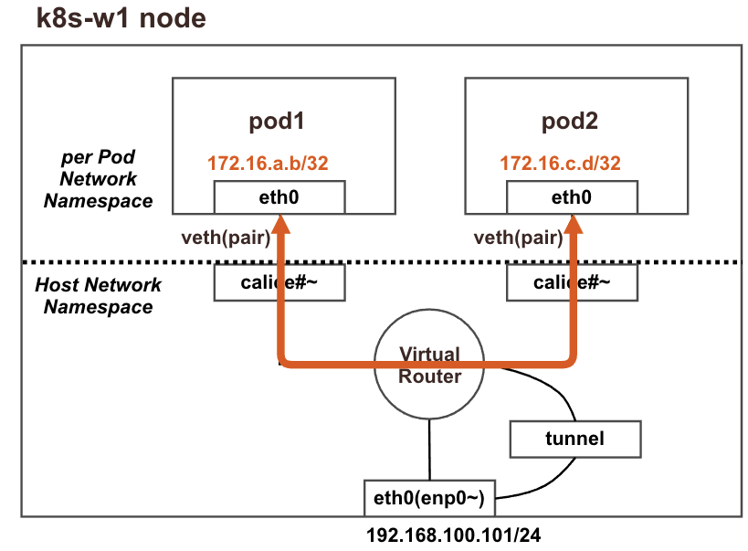

Pod 생성하기 전 노드(k8s-w1)의 기본 상태

하지만 이때 Pod를 2개 생성 해준다.

|  |
| --- |
| apiVersion: v1  kind: Pod  metadata:  name: pod1  spec:  nodeSelector:  alpha.eksctl.io/instance-id: i-03f1a15dd95c9b883  containers:  - name: pod1  image: nicolaka/netshoot  command: ["tail"]  args: ["-f", "/dev/null"]  terminationGracePeriodSeconds: 0  ---  apiVersion: v1  kind: Pod  metadata:  name: pod2  spec:  nodeSelector:  alpha.eksctl.io/instance-id: i-03f1a15dd95c9b883  containers:  - name: pod2  image: nicolaka/netshoot  command: ["tail"]  args: ["-f", "/dev/null"]  terminationGracePeriodSeconds: 0 |

그 뒤 calicoctl get workloadEndpoint 명령어를 사용해서 Pod의 endpoint를 확인해보자.



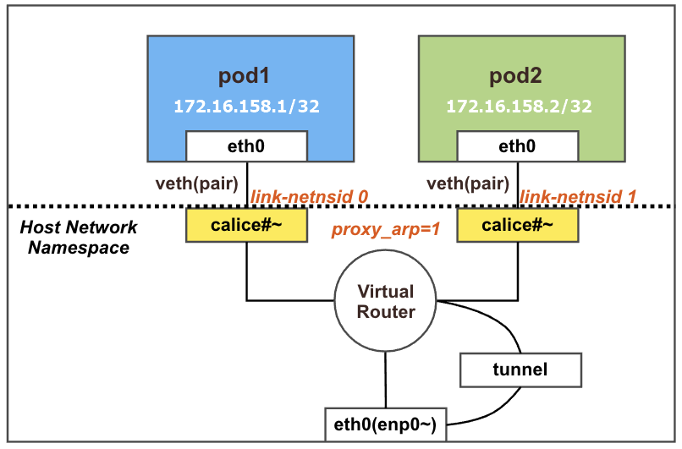

이를 k8s-w1 노드에 접근해서 Network Interface를 확인해보면